**神経回路シミュレーションにおけるイオンチャンネルダイナミクス計算の最適化コード自動生成**

井上裕太、神崎亮平教授

**最適化 神経回路シミュレーション NEURON ハイブリッド並列化 Hodgkin-Huxley**

**１**． **序論**

　今日に至るまで多数の生物の脳機能・イオンチャンネルモデルが考案されてきている. しかしながら生物の脳機能は元来単純なモデルのみから表現することは難しく, 特に神経科学において大きな課題である人間の脳のシミュレーションのように大規模で複雑な知能を表そうとする場合, これら多数の計算モデルを混在させることが必要となる. modelDBを始めとしたデータベースにはこれらがプログラムとして蓄積されているが, これらのモデルは速度チューニングをなされていないため, 大規模なシミュレーションを行う上で計算資源やリアルタイム化の観点から最適化が必須となる. しかし, こうしたモデルの最適化を対象とした手動での最適化には一つのモデルを対象としても多くの時間を要すため, 多数のモデルを人力でチューニングするというのは現実的ではない. 本研究では, 個々のイオンチャンネルモデルをシミュレーションを実行する計算機に合わせて自動最適化するソフトウェアを開発することで, これまで人の手で逐次的に行われてきた最適化の汎用化を目指す.

**２**． ソフトウェア構成

本研究では神経回路シミュレーションソフトであるNEURON上のシミュレーションを高速化する為に, 最適化に用いるパラメータの候補を複数生成し, 実際に小規模のシミュレーションを実行することで最適化を行うモデル・計算機に適したパラメータを選択するという手法を用いた. またパラメータの選択を行う為, パラメータの生成・シミュレーションの実行・シミュレーション結果の集約を行うシミュレータ, シミュレータから与えられたパラメータを元にモデルに対応する最適化されたC言語ファイルを生成するトランスパイラを作成した. 高速化を行うためのパラメータとしては, 計算機の特性に関与するMPIのプロセス数とOpenMPのスレッド数, 計算モデルに関連するSIMD化と配列のくくり出しを用い, これらのパラメータの組み合わせに対し全探索を行うことで最適化を目指した.

**３**． シミュレーションモデル

最適化の効果を定性的に評価する為, 神経細胞モデルとしてHodgkin-Huxleyモデルを採用し, 3種類のネットワークを構築しベンチマークとして用いた.

またシミュレーション時間は1000ms, 細胞数を256個とし, 研究室クラスタとスーパーコンピュータ京上でシミュレーションを行った. また, 比較対象として次に示す条件を用いた.

* デフォルトのNEURON
* 計算機に関するパラメータを最適化したNEURON
* 手動での最適化を行ったNEURON
* 自動最適化を行ったNEURON

**4**． シミュレーション結果

　自動最適化を通して研究室クラスタとスーパーコンピュータ京双方において大幅な高速化が達成されたことが読みとれる(尚, デフォルトの設定を用いるとクラスタ環境では平均して5000sec, 京環境では4000secシミュレーションを実行するのにかかる.).

　また手動での最適化を行った場合には及ばないものの, 実用的な観点からでは自動最適化を用いても手動で行う最適化と近しい性能を出せることを示した.

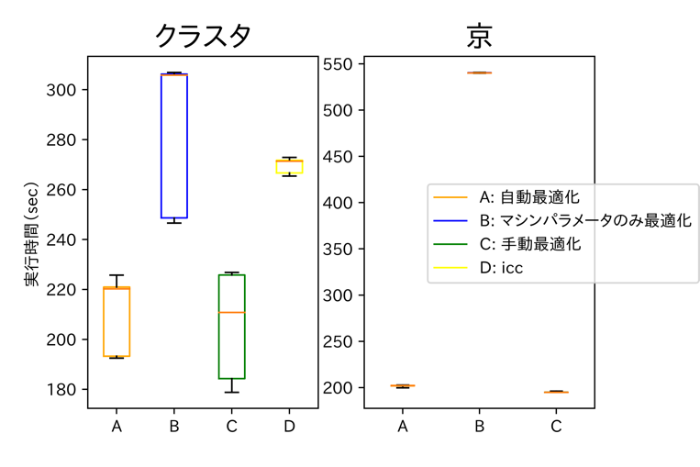

Fig1. 最適化結果の比較

**5**． 今後の展望

本論文執筆時の実装では適用できる対象が限定的ではあるが 自動最適化を用いた際に大きな速度向上が見られた. そのため, 最適化アルゴリズムの追加や適用対象を拡大することで汎用的な最適化を行うことが可能であると考える.

参考文献

[1] D. Miyamoto *et al.* , Neural Circuit Simulation of Hodgkin-Huxley Type Neurons Toward Peta Scale Computers, SC12, 2012

[2] M.L. Hines and N.T. Carnevale, Translating network models to parallel hardware in NEURON, J Neurosci Methods, 2009